Gestió
El professor del curs disposa de privilegis especials, que permeten realitzar accions a cadascuna de les entrades. Així, sota cada qualificació, apareixeran diverses opcions, que canviaran segons la configuració del glossari:
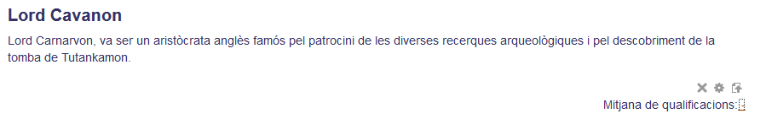Gestion del profesor
- Un botó per eliminar l'entrada delete_suprimeix_lord_cavanon, i una altra per editar-la edit_edita_lord_cavanon (les que es mostren en la captura).
- Si estan habilitades les qualificacions, el professor podrà qualificar cada entrada mitjançant un desplegable.
- En cas d'existir un glossari principal, en els glossaris secundaris apareixerà un signe “+” que permetrà exportar les entrades al glossari principal.

Tornar a Treball cooperatiu · Aules — nivell mitjà

